**LAPORAN AKHIR PRAKTIKUM**

Mata Praktikum : Jaringan Komputer

Kelas : 3IA24

Praktikum ke- : 2

Tanggal : 24 Oktober 2023

Materi : Subnetting

NPM : 50421704

Nama : Juan Samuel Christopher

Ketua Asisten : Madanil

Nama Asisten :

Paraf Asisten :

Jumlah Lembar : 11



**LABORATORIUM TEKNIK INFORMATIKA**

**UNIVERSITAS GUNADARMA**

**2023**

**LISTING**

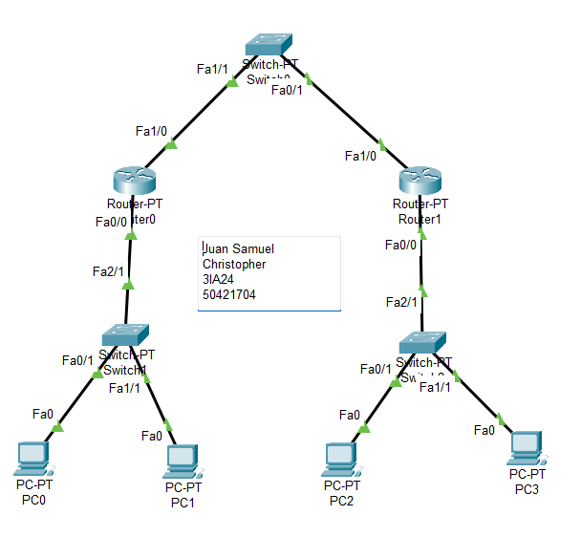

**IP config Router 0**

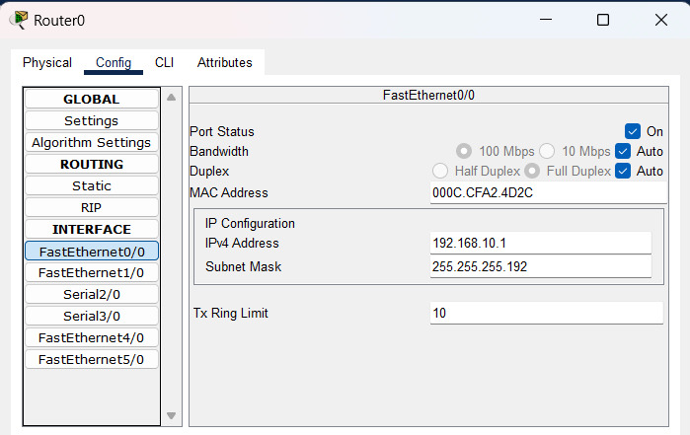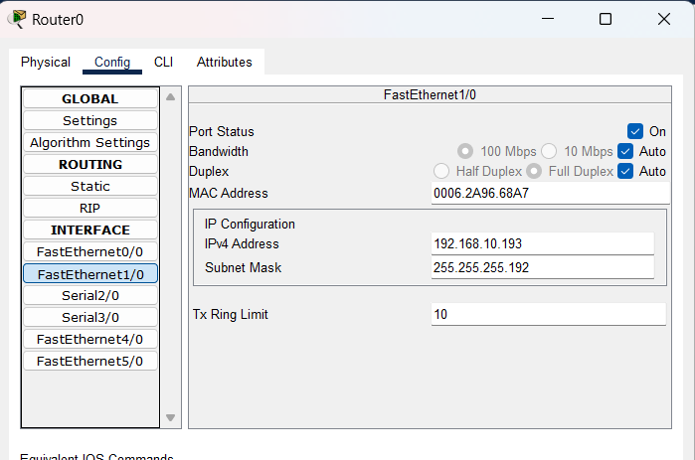

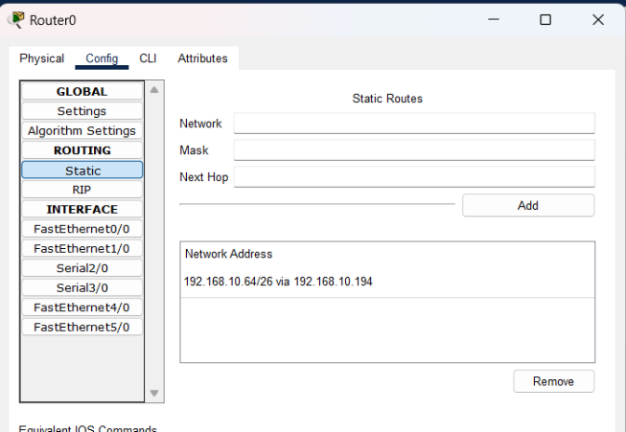

**IP config router 1**

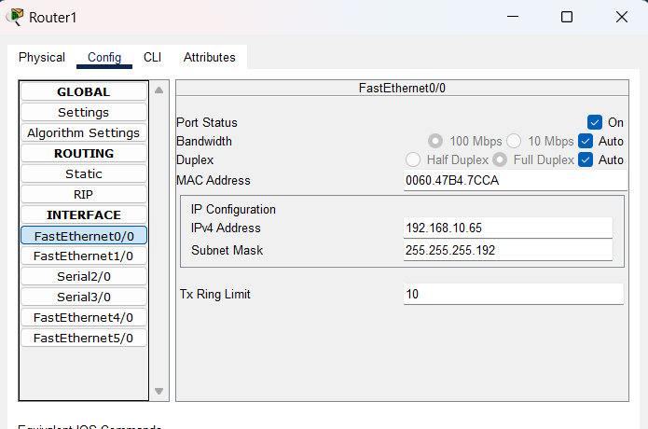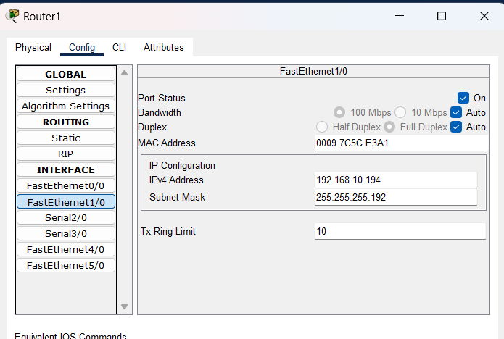

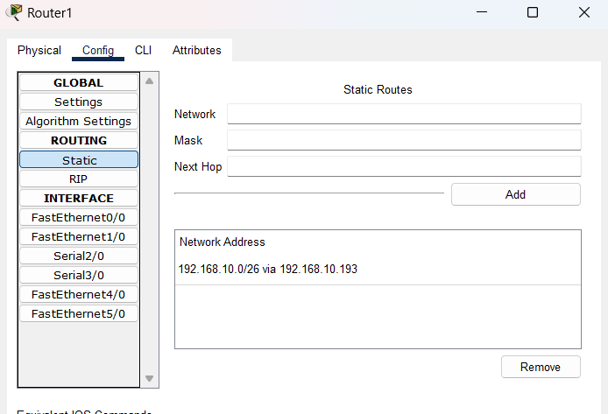

**IP config PC0 & PC2**

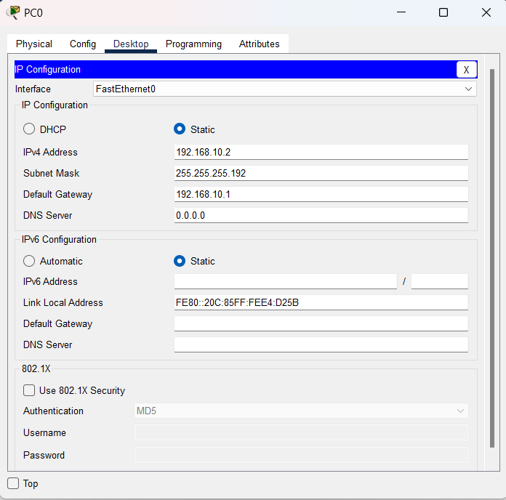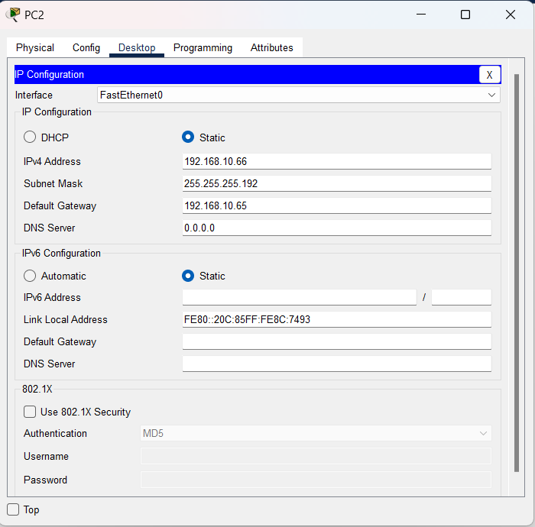

**LOGIKA**

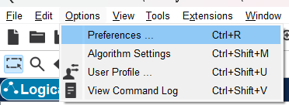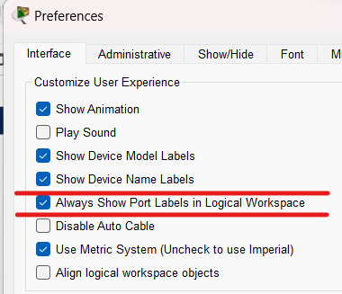

Pada awal pengerjaan , kita akan mengeset sebuah opsi yang akan menampilkan hubungan kabel network dengan cara klik Options 🡪 preference 🡪 lalu centang kotak “Always show port labels in logical workspace” ini berfungsi agar kita bisa tahu arah koneksi port labels kita di workspace kita

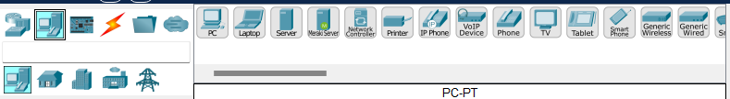

Pertama tama masukkan 3 PT-Switch yang terletak pada bagian bawah layer di sebelah bawah kiri kedalam field kosong

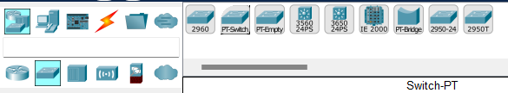

Lalu masukkan lagi 4 PC yang terletak pada menu Device ke field kosong

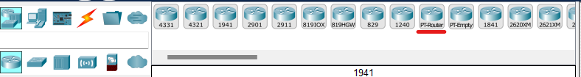

Dan masukka juga 2 PT-Router ke dalam workspace

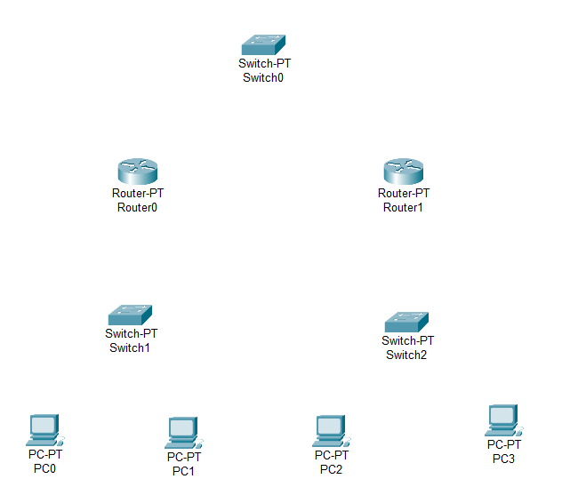

Lalu susun semua device di workspace seperti gambar diatas yang akan kita buat Subnetting

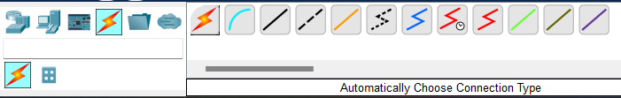

Lalu dilanjut dengan menghubungkan semua pc ke switch terdekat dan setiap switch saling terhubung ke switch juga menggunakan Automatically Choose Connection Type yang bergambar seperti petir pada bagian paling kiri

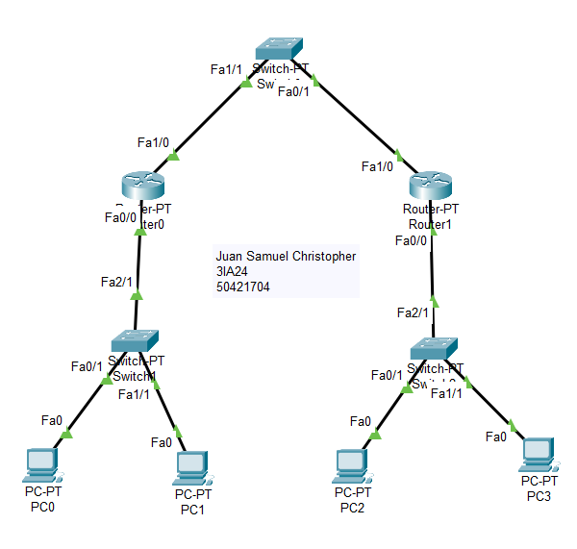Hubungkan kabel koneksi dari PC ke masing masing switch terdekat dan hubungkan Switch ke router masing masing lalu terakhir koneksikan router ke switch yang menghubungkan kedua router

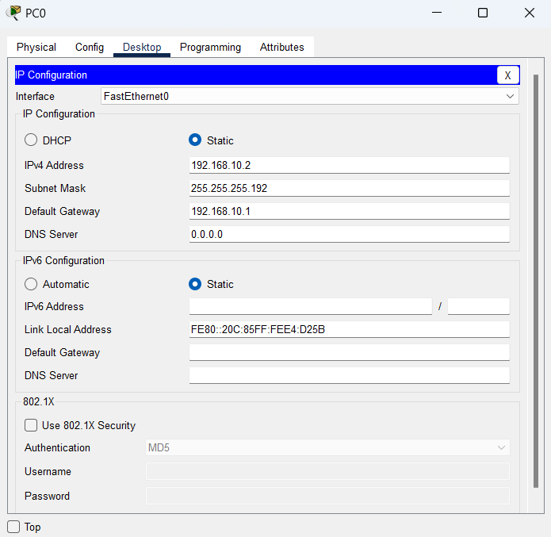 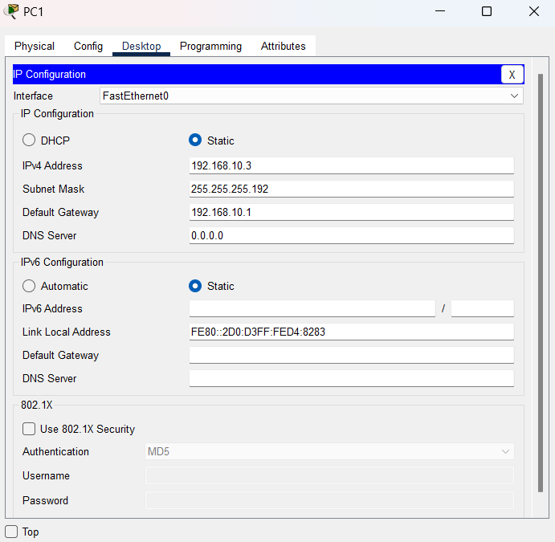

IP Address yang digunakan untuk PC0 & PC1 adalah 192.168.10.2 & 192.168.10.3 dengan Subnetmask 255.255.255.192 masing-masing, sementara Default Gateway adalah 192.168.10.1.

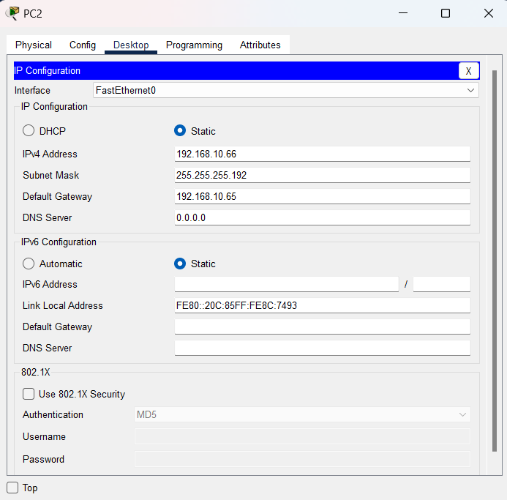 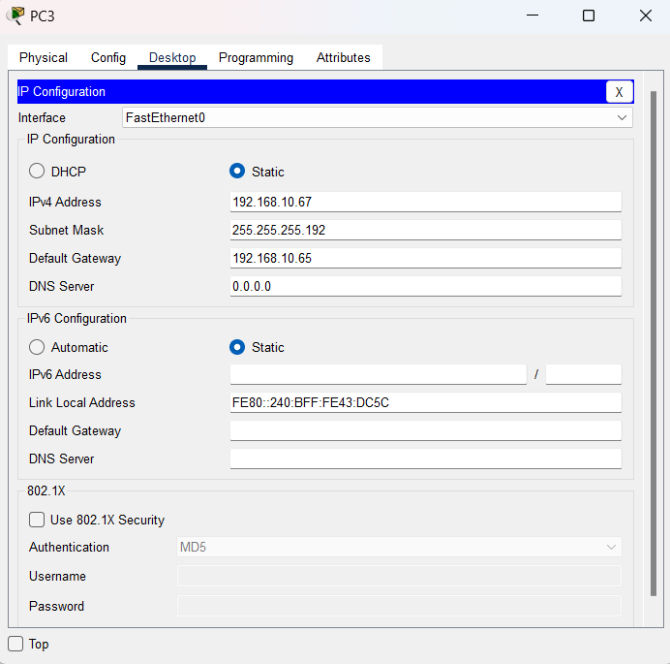

Untuk PC2 & PC3, IP Address yang digunakan adalah 192.168.10.66 & 192.168.10.67 dengan Subnetmask yang sama, yaitu 255.255.255.192, dan Default Gatewaynya adalah 192.168.10.65.

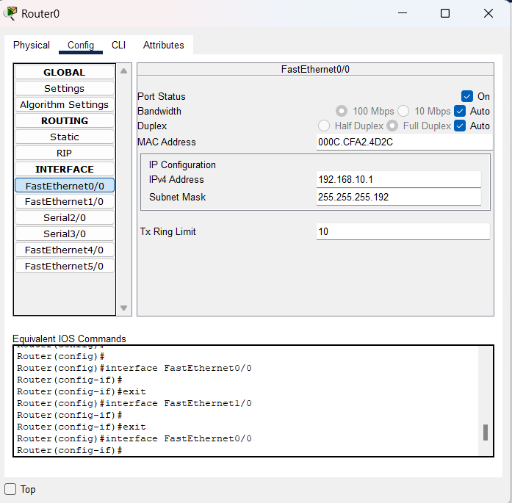

Setelah menyelesaikan konfigurasi IP pada setiap PC, langkah berikutnya adalah melakukan konfigurasi pada Router0. Ini melibatkan konfigurasi IP pada kabel Fa0/0 dengan mengatur IP address yang sesuai dengan gateway, yaitu 192.168.10.1, dan menggunakan subnet mask 255.255.255.192. Selanjutnya, Anda perlu memeriksa status port untuk mengaktifkan kabel tersebut.

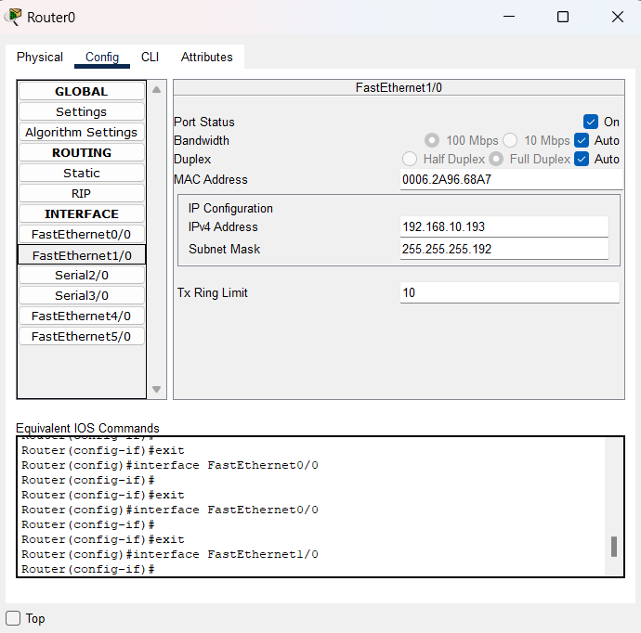

Tahap berikutnya adalah konfigurasi IP untuk kabel Fa1/0 dengan mengatur IP address menjadi 192.168.10.193 dengan subnet mask 255.255.255.192. Setelah itu, pastikan untuk memeriksa status port dan mengaktifkan kabelnya dengan mencentang opsi yang sesuai.

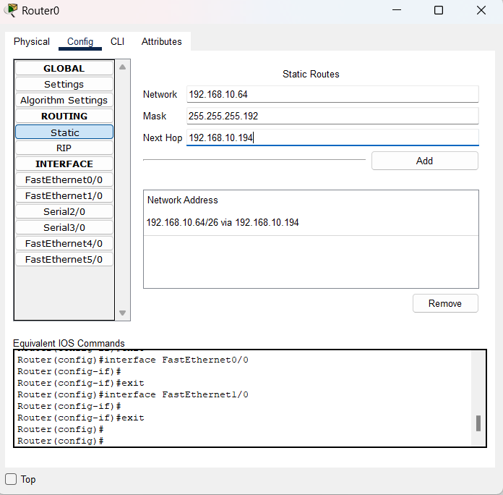

Langkah selanjutnya adalah memastikan bahwa semua PC, switch, dan Router dapat saling bertukar informasi. Untuk mencapai ini, Anda perlu mengkonfigurasi routing statis pada Router0. Dalam konfigurasi tersebut, Anda akan menambahkan jaringan dengan IP Address 192.168.10.64 dan subnet mask 255.255.255.192, dan sebagai next hop atau gateway, Anda akan mengatur IP 192.168.10.194. Tujuan dari konfigurasi ini adalah menghubungkan jaringan ke Router1.

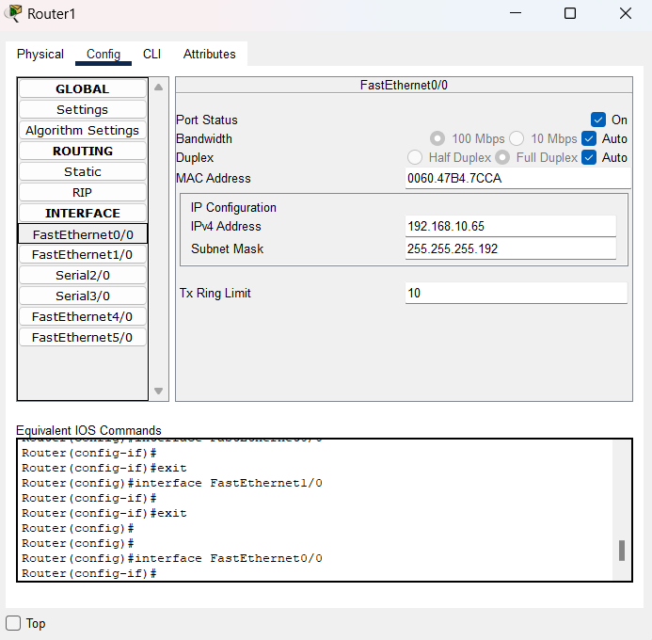

Selanjutnya, kita akan melanjutkan dengan konfigurasi pada Router1. Tahap berikutnya adalah mengkonfigurasi IP pada kabel Fa0/0 dengan mengatur IP address yang sama dengan gateway, yaitu 192.168.10.65, dan menggunakan subnet mask 255.255.255.192. Pastikan juga untuk memeriksa status port dan mengaktifkan kabelnya dengan mencentang opsi yang sesuai.

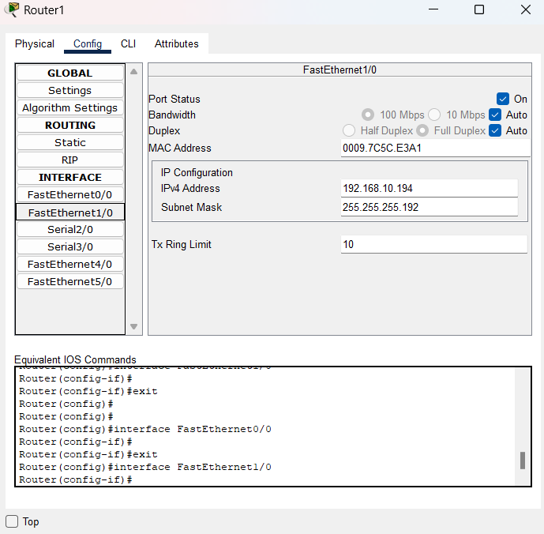

Langkah berikutnya adalah mengkonfigurasi IP untuk kabel Fa1/0 pada Router1 dengan mengatur IP address menjadi 192.168.10.194 dengan subnet mask 255.255.255.192. Pastikan untuk memeriksa status port dan mengaktifkan kabelnya dengan mencentang opsi yang sesuai.

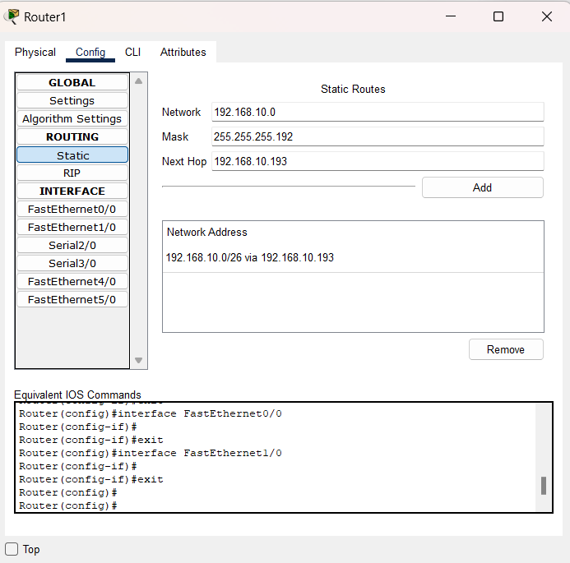

Dan pada tahap terakhir adalah memastikan bahwa semua PC, switch, dan router dapat saling bertukar informasi. Untuk mencapai ini, Anda perlu mengkonfigurasi routing statis pada Router1. Dalam konfigurasi tersebut, Anda akan menambahkan jaringan dengan IP Address 192.168.10.0 dan subnet mask 255.255.255.192, dan sebagai next hop atau gateway, Anda akan mengatur IP 192.168.10.193. Tujuan dari konfigurasi ini adalah menghubungkan jaringan ke Router0.

**OUTPUT**

**Subnetting**



**Sample PDU**

